**Vinna og orka**

1.- Renna er fest á stand þannig að hún halli og haldist stöðug allan tímann. Ljósgátt er tengd við tímaboxið í innstungu 1.

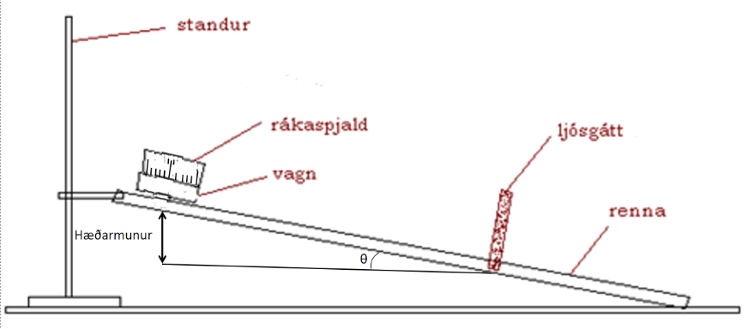

2.- Staðsetjið ljósgátt við **170 cm** á kvarðanum á rennunni og mælið lóðrétta hæð ljósgáttarinnar. Kveikið á tímaboxinu og veljið *SPEED* með rauða rofanum og *One Gate* með þeim bláa. Ýtið á Start/Stop rofann (þá birtist * í glugganum þegar mælingatæki er tilbúið til að mæla).

**3.- Staðsetjið vagn með rákaspjaldi við 20 cm og mælið lóðrétta hæð vagnsins. Sleppið þannig að vagninn rúlli af stað og stöðvið hann eftir að hann hefur farið í gegnum ljósgáttina. Lesið gildið af tímaboxinu. Mæling er endurtekin 5 sinnum og meðaltal af augnablikshraða reiknaður.**

**4.- Skráið vegalengd sem vagninn fór í metrum, hraða sem hann náði í m/s, hæðarmun sem hann varð fyrir í metrum.**

**5.- Mælið massa vagnsins.**

**6.- Reiknið stöðuorku vagnsins áður en hann fer af stað, hreyfiorku vagnsins þegar hann er kominn niður og orkutap á leiðinni.**

**7.- Reiknið núningskraft sem verkar á vagninn.**

**8.- Teiknið kraftamynd fyrir vagninn og reiknið þyngdarkraft, normalkraft og núningsstuðul. (notið hornaföll til að ákvarða hornið)**

**9.- Hvaða kraftur veldur því að vagninn rennur áfram? Reiknið hann.**